РУССКИЙ ЯЗЫК
Дата 04.12.18г. Урок № 64 Класс 4
Тема. Правописание окончаний имен существительных в родительном падеже
Планируемые результаты.
Личностные результаты:
установление связи между целью учебной деятельности и её мотивом.
Метапредметные результаты:
. - самостоятельное выделение и формулирование познавательной цели; выбор наиболее эффективных способов решения задач в зависимости от конкретных условий; самостоятельное создание алгоритмов деятельности;
— постановка учебной задачи; сличение способа действия и его результата с заданным эталоном; оценивание качества и уровня усвоения материала;
Предметные результаты:
закреплять знание признаков родительного падежа имён существительных; формировать умение определять безударные падежные окончания имён существительных в родительном падеже.
Тип урока. Урок закрепления
Оборудование: учебник В.П.Канакина, В.Г.Горецкий «Русский язык» 4класс; тетради, карточки.
Ход урока
I. Организационный момент
II. Проверка домашнего задания
III. Самоопределение к деятельности
(На доске записана тема: «Правописание окончаний существительных в ... падеже». Часть названия закрыта. Учитель выставляет карточки, учащиеся рассматривают и комментируют их содержание.)
Кого? Чего? Где? Куда? Откуда?
От, до, из, у, без, для, около, вокруг, после, кроме
Значение: указывают на лицо или предмет, которому принадлежит другой предмет; на материал, из которого сделан предмет; место совершения действия
Роль в предложении: второстепенный член
1-е склонение: | -и, | -ы
2-е склонение: | -а, | -я
3-е склонение: | -и
— На какой падеж указывают сведения на карточках? (На родительный падеж.)
— На какой карточке записаны сведения, которые нами ещё недостаточно хорошо изучены и требуют исследования? (На последней карточке.)
— В чём состоит трудность при определении падежных окончаний существительных? (Надежные окончания бывают ударные и безударные.)
— Сформулируйте задачи урока. (Познакомиться с правилами правописания окончаний существительных 1,2 и 3-го склонения в родительном падеже.)
V. Работа по теме урока
1. Наблюдения над правописанием окончаний имён существительных в родительном падеже
(Работа в группах.)
— Запишите данные слова в родительном падеже, определите их склонение, выделите и сравните окончания.
Первая группа: белка, земля, вода. Вторая группа: поле, конь, окно. Третья группа: степь, тетрадь.
— Сделайте вывод. (Имена существительные 1-го склонения в родительном падеже имеют окончания -и, -ы, 2-го склонения — -а, -я, 3-го склонения —и.)
(Учитель записывает результаты исследования на доске в виде таблицы.)
Родительный падеж | 1-е склонение | 2-е склонение | 3-е склонение
 | белки | поля | степи
 | земли | коня | тетради
 | воды | окна
— В написании окончаний каких слов вы не сомневались? Почему? (Земли, коня, степи — в этих словах окончания ударные.)
— А как поступить, если окончание безударное? (Существует два способа проверки: 1) определить падеж: склонение существительного и вспомнить ударное окончание существительного этого склонения в родительном падеже; 2) подобрать существительное того же склонения в том же падеже с ударным окончанием.)
- Работа по учебнику
Упр. 192 (с. 108). (Самостоятельное выполнение. Коллективная проверка, взаимооценка.)
VI. Физкультминутка
VII. Продолжение работы по теме урока Работа по учебнику
Упр. 195 (с. 108). (Самостоятельное выполнение. Взаимопроверка.)
Упр. 197 (с. 109). (Устное выполнение.)
— Прочитайте материал рубрики «Обратите внимание!».
— Какие существительные могут иметь варианты окончаний в родительном падеже?
— В какой речи употребляются такие варианты окончаний? (В разговорной речи, в сказках.)
Упр. 198 (с. 110). (Самостоятельное выполнение. Взаимопроверка.)
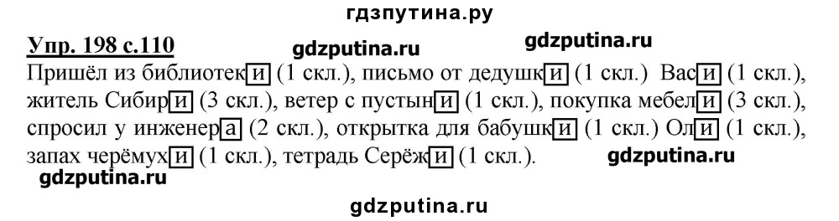
VIII. Рефлексия
Творческий диктант (если останется время)
— Переделайте предложения по образцу. (Учащиеся записывают только второй вариант.)
1) На небе луна. - На небе нет луны. 2) У меня есть собака. 3) В лесу есть земляника. 4) На столе стоит стакан. 5) На грядке растёт морковь. 6) В небе яркое солнце. 7) За лесом поле.
(Взаимопроверка.)
— Оцените свою работу на уроке.
IX. Подведение итогов урока
— Что надо знать, чтобы правильно написать окончания имён существительных в родительном падеже?
— У каких существительных окончания в родительном падеже одинаковые?
Домашнее задание
Упр. 199 (с. 110).

